BPCE Assurances IARD

INCIDENT DE SECURITE ALMERYS
FAQ

1/ Que s’est-il produit ?

Almérys, opérateur en charge de la gestion du Tiers payant pour nos contrats Santé a subi ces derniers jours une cyberattaque, via l’usurpation d’identité de comptes de Professionnels de Santé. Ces comptes compromis ont permis l’accès à un portail dédié aux professionnels de santé, un site d’accueil exclusivement consultatif et totalement désuni du système d’information de gestion des services de tiers payant Almerys.

2 / L’incident a-t-il été corrigé?
Le site a été fermé. Les autres services d’Almerys fonctionnent normalement. Almerys a mis en place une surveillance continue pour détecter toute activité anormale, ainsi que des mesures de contrôle renforcées. Aussi, notre partenaire Apivia Macif Mutuelles a renforcé les contrôles sur des actes de gestion comme le changement de RIB.

3/ Combien de personnes sont concernées ?
Nous estimons qu’environ 142 000 bénéficiaires de notre contrat Santé Individuelle BP & CE pourraient être concernées.

4/ Qui a eu accès aux données ?
Potentiellement plusieurs personnes.

5/ Quelle nature de données ont été exposées ?
Les données concernées sont les suivantes : nom, prénom, date de naissance, rang de naissance, numéro de Sécurité sociale, nom de l’assureur santé, numéro de contrat de l’assureur.
En revanche ni informations bancaires, ni données médicales, ni remboursements de santé, ni coordonnées postales, ni numéros de téléphone, ni adresses email, ne sont concernés par cet acte malveillant.

IMPORTANT : L’espace adhérent des clients et les demandes de remboursement ne sont pas impactés et sont accessibles.Les clients peuvent utiliser sans aucun risque leur carte Vitale et leur carte de tiers payant

5/ Quelles conséquences / risques pour les clients ?
Les scénarios de préjudices envisagés consistent principalement à :
- des risques de fraude limités à des tiers
- d’usurpation d’identité

Conformément aux déclarations CNIL réalisées lundi 5 février par le DPO de BPCE Assurances, il est indispensable de notifier cet incident aux personnes concernées en leur recommandant d’exercer une vigilance renforcée concernant la protection de leurs données, et de nous signaler toute opération anormale.

Par ailleurs, les contrôles d'identité des appelants sont renforcés pour protéger toujours plus avant les adhérents (cas des appels pour changements de RIB).

6/ Quelles informations seront communiquées aux clients ?
- Les conseiller qui assurent le Front Office auprès des réseaux distributeurs et des assurés ont été sensibilisés à cet incident dès le 5/2,
- Une information a été positionnée au sein de l’espace Santé des assurés :

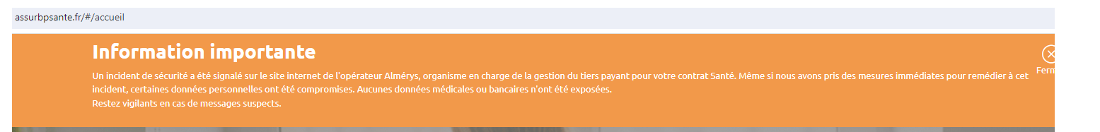

- Les client concernés recevront un courrier (cf. doc joint).
Y figurera, l’adresse mail du DPO des entités concernées () afin de permettre une prise de contact avec les experts protection des données et demander des informations complémentaires.
En matière de communication, il est indispensable que toutes les actions soient coordonnées et homogènes sur l’ensemble des établissements (y compris lors d’un retour client).

